Самоанализ работы педагог-библиотекаря
за 2020 -2021 учебный год (0,5 ставки).
В 2020 - 2021 учебном году цели и задачи рабочей программы педагога-библиотекаря соответствовали целям учебно-воспитательной работы МБОУ Ырбанской СОШ Тоджинского района Республики Тыва.
Перед школьной библиотекой были поставлены следующие цели и задачи: осуществление государственной политики в сфере образования через библиотечно-информационное обслуживание пользователей, обеспечение их прав на свободное и бесплатное пользование библиотечно -информационными ресурсами, гарантированное государством.
Основные функции школьной библиотеки:
- образовательная (библиотека поддерживает и обеспечивает образовательные цели, сформулированные в концепции школы и школьной программе развития);
- информационная (библиотека предоставляет возможность использования информации вне зависимости от ее вида, формата и носителя);
- культурологическая (библиотека организует мероприятия, воспитывающие культурное и социальное самосознание, содействующее эмоциональному развитию обучающихся).
Общие сведения
- Количество обучающихся на конец учебного года: 44.
- Количество читателей на конец учебного года: 44.
- Количество читателей библиотеки среди учителей: 15.
Режим работы библиотеки: 9:00 - 14:25
Объем библиотечного фонда на 31 мая 2021 г.
Общий фонд – 1506 экземпляр книг, из них:
- естественные и прикладные науки – 75 экз;
- общественные и гуманитарные науки – 150 экз;
- педагогические науки – 110 экз;
- художественная литература – 245 экз;
- учебный фонд библиотеки – 926 экз;
При составлении рабочей программы педагога-библиотекаря были использованы материалы «Календаря образовательных событий на 2020-2021 учебный год», утвержденного Минобрнауки России (в соответствии с рекомендациями письма Минобрнауки России «О календаре образовательных событий на 2020 - 2021 учебный год»). (Приложение 1)
Библиотечное обслуживание читателей в 2020 – 20201 уч. г. осуществлялось в соответствии с «Положением о библиотеке МБОУ Ырбанской СОШ». Читатели получали во временное пользование печатные издания и другие виды изданий из фонда библиотеки, получали справочно-информационным обслуживание, принимали участие в массовых мероприятиях.
Работа по формированию информационной культуры читателей библиотеки. Библиотека проводила мероприятия, ставящие своей целью привлечение к чтению обучающихся, расширяющее их кругозор

Работа по воспитательной работе.
ОУ | Название мероприятия | Фотографии | Ответственные | Дата | Кол-во учащихся | Педагоги | Приглашённые гости
 | Книжная выставка «Сказки народов России» | 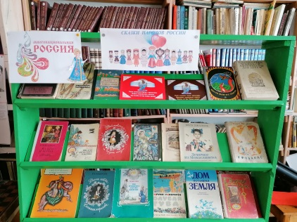 |  | 28.10.20г | 44 | 4 | 5
МБОУ Ырбанская СОШ | Литературный час «Жизнь и творчество Д.М.Достоевского» | 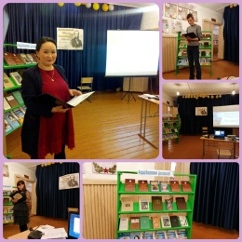 | Педагог-библиотекарь Салчак С.К | 14.11.20 | 28 | 5 | Художественный руководитель СДК с.Ырбан Рязанова Татьяна Николаевна
МБОУ Ырбанская СОШ | Конкурс юных чтецов «Живое слово-2020г» среди начальных классов | 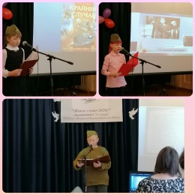  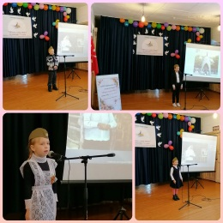  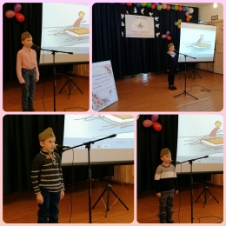  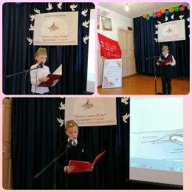 | Педагог-библиотекарь Салчак С.К | 25.11.20 | 16 | 2 | Художественный руководитель СДК с.Ырбан Рязанова Татьяна Николаевна, библиотекарь СДК Крылова Людмила Сергеевна.
 | Конкурс юных чтецов «Живая классика -2021г» с 5-10 классы | 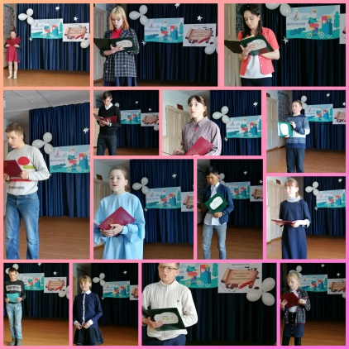 |  | 15 марта | 28 | 5 | Художественный руководитель СДК с.Ырбан Рязанова Татьяна Николаевна, библиотекарь СДК Крылова Людмила Сергеевна.
 | Книжная выставка, посвященная празднованию 60-летия полета Ю.А. Гагарина в 2021 году на тему «Дорога во Вселенную» | 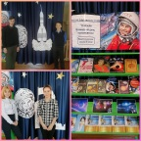 |  | с 5-9 апреля | 44 | 10 | -
 | Выставка обзор «Открылась бездна, звезд полна…» | 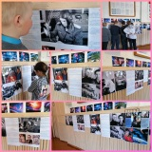 |  | 5-9 апреля | 44 | 8 | 5
 | Вечер « 45 интересных фактов о Ю.А.Гагарине» | 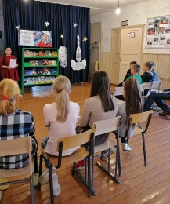 |  | 16 апреля | 15 | 5 | 2
 | Выставка обзор «Академик Сахаров» | 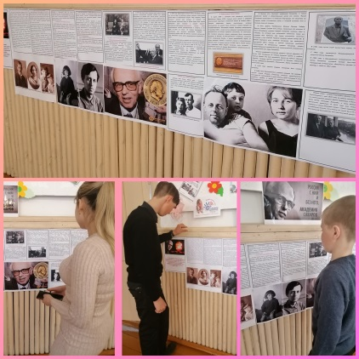 |  | 19-30 апреля | 44 | 12 | 5
 | Чтения стихотворений «Цена Победы» | 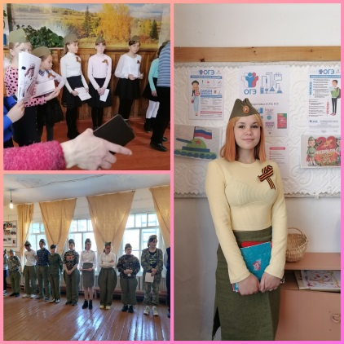 |  | 11 мая | 25 | 4 | 2
 | День славянской письменности и культуры. Ежегодно 24 мая во всех славянских странах торжественно прославляют создателей славянской письменности Кирилла и Мефодия – учителей словенских | 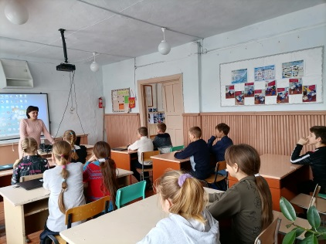 |  | 24 мая | 15 | 2 | -

Информационное обслуживание читателей.
В 2020 - 2021 учебном году применялись следующие основные формы индивидуального обслуживания:
- беседа с читателем при записи в библиотеку;
- беседа при выдаче документов;
- беседа о прочитанном;
- анонимное анкетирование;
- анализ читательских формуляров.
Справочно-библиографическое обслуживание читателей.
В течение учебного года было выдано 5 справок обучающимся и сотрудникам школы (из них 1 – тематическая, 4 фактографических). Содействие воспитательной работе 2020-2021гг была направлена на решение следующих задач по содействию учебному процессу образовательного учреждения:
- обеспечение учебно-воспитательного процесса и самообразования путем библиотечно-библиографического и информационного обслуживания обучающихся и педагогов.
- формирование у обучающихся навыков независимого библиотечного пользователя, информационной культуры и культуры чтения.
Ни для кого не секрет, что дети сейчас мало читают, да изменилась и мотивация чтения - книга становится источником полезной информации. Конечно, одна из главных задач школьной библиотеки - обеспечить учебный процесс. Но наиглавнейшей, самой важной миссией считаем приобщение к чтению, формирование читательского вкуса, воспитание читателя. Чтобы он, читатель, познавая электронный мир и погружаясь в него, любил и ценил книгу. Чтобы чтение для него стало удовольствием, самостоятельной ценностью, достойным занятием.
В работе библиотеки использовались различные формы и методы привлечения детей к книге, воспитанию интереса к чтению. Наблюдения родителей, педагогов, библиотекаря показывают, что нынешние дети стали меньше читать, чем их сверстники 10-15 лет назад. Причина этого невысокого интереса к чтению заключается в увлечении школьников к просмотру телепередач, интересу к компьютерным играм, а для большинства школьников наличие телефонов, планшетов и общение в социальных сетях. Библиотекарем проводились беседы о том, как можно использовать компьютер, телефон и планшет в поисках нужной книги, прочитать ее, или даже прослушать аудиокнигу, как правило, многие из участников беседы, прослушав аудиокнигу приходили за печатным экземпляром в библиотеку, так как им хотелось дополнить образы героев аудиокниг иллюстрациями, которые имеются в печатных книгах.
По анкетированию и акции «Читательская ленточка» выявлено, что школьники начального звена в основном читают сказки, а школьники среднего звена – приключенческую литературу. Патриотическое воспитание - одно из главных направлений нашей библиотеки. Воспитание российского патриотизма и активной гражданской позиции является сегодня приоритетным направлением образовательного процесса.
В ходе Недели детской книги было проведено анонимное анкетирование для учеников 2 – 4 и 5 классов «Книга и чтение». В течение всего учебного года проводился общешкольный конкурс «Самый читающий класс». Итоги были подведены в мае 2021 г.
Результаты конкурса:
1- 4 классы: 1 место – 3 класс.
5 - 9 классы: 1 место – 5 класс.
10 - 11 классы: 1 место – 10 класс.
Работа с библиотечным активом в 2020 - 2021 состояла в привлечении участников актива к проверке состояния школьных учебников.

Состояние фонда (на 31.05.20201г.):
Общий фонд – 1506 экземпляр книг, из них:
- естественные и прикладные науки – 75 экз;
- общественные и гуманитарные науки – 150 экз;
- педагогические науки – 110 экз;
- художественная литература – 245 экз;
- учебный фонд библиотеки – 926 экз;

Движение основного фонда
В связи с тем, что за 5 года поступило 535 экземпляров учебной литературы в основной фонд и за 5 года подарено 81 экземпляров учебной литературы, это положительно сказалось на качестве основного фонда. Обучающиеся с большим удовольствием пользуются новой литературой.
Движение фонда | 2016-2017  уч. год | 2017-2018  уч. год | 2018-2019  уч. год | 2019-2020 уч.год | 2020-2021 уч.год
Поступило | 138 | 84 | 136 | 94 | 83(заявка)
Подарено |  | 30 | 33 | 21 | -
Выбыло | 0 | 0 | 0 | 0 | 110
Состоит к концу  учебного года | 496 | 640 | 839 | 954 | 926

Сумма основного фонда, основную часть которого занимают учебники и учебные пособия составляет – 211 932 рублей 00 копеек.
В сравнении с основным фондом учебный фонд из года в год обновляется и пополняется
В течении нескольких лет получено значительное количество учебной литературы, большая часть которой пошла на обновление фонда, поэтому обеспеченность учебниками увеличена до 100%.

Обеспеченность школы

классы | 1-4 классы | 5-6 классы | 10-11 классы | Итого
Обеспеченность | 100% | 100% | 100% | 100%
Потребность | 0% | 0% | 0% | 0%

Общий процент обеспеченности учебниками составляет 100%. Обучающиеся из малообеспеченных и многодетных семей обеспечиваются учебниками в первую очередь.

Учебная литература в этом году, как и в прошлом, выдавалась каждому ученику на читательский формуляр. В конце года возврат учебников осуществлялся также лично каждым учеником. Такой способ выдачи учебников понравился и ученикам, и родителям\законным представителям и педагогическому коллективу. Данная практика действует уже несколько и будет продолжена и в следующем учебном году.
Расстановка библиотечного фонда в соответствии с ББК. Учебный фонд расставлен по классам, внутри по предметам. В библиотечном обслуживании охвачены все обучающиеся и работники школы.

Работа по сохранности фонда.
В 2020 – 2021 уч. г. было проведены две проверки состояния учебников. Первая проверка прошла в октябре 2020 г. в рамках проведения Месячника школьных библиотек (рейд-консультация «Каждый учебник – в обложку»). Во втором полугодии в марте участники библиотечного актива самостоятельно проверили состояние учебников, находящихся в пользовании обучающихся. Проверка показала, что большая часть обучающихся содержат учебники в хорошем и удовлетворительном состоянии. Результаты проверки были объявлены на школьной линейке в мае.
Проводились индивидуальные беседы с обучающимися о бережном отношении к книгам. В конце учебного года проходил прием учебников обучающимися в фонд школьной библиотеки.
Задачи, поставленные в начале учебного года, считаю выполненными. В целом работу школьной библиотеки в 2020 – 2021 г. считаю удовлетворительной.
Библиотекарь ___________ Салчак С.К.

